当法人の活動及び開催事業

私たちは、以前より小規模ながらボランティア活動を行ってまいりました ダウン症の子供たち障害のある方たちと
ドルフィンウォチッング、バーベキュー、魚釣り大会等を開催してきました。そして忘れることの出来ない３．１１
東日本大震災、震災直後 現在の当法人会員7名が、少量ですが岩手県陸前高田市の避難所へ水、食料、不足している
物資を数回にわたりお届けしましたNPO法人障害者サポートセンターは東北の復興を応援致します。
＊災害時、その他ボランティアが必要な場合は当法人にご相談ください。

現在当法人のイベント、相談会等の対象者は特別な場合を除き首都圏在住の障害者とその家族及びイベント開催
地区の市民の方々に限定させて頂きますお気軽にお問合せください。ご連絡先０４２－８１３－０５９５

『障害者参加型の海洋レジャー、マリンスポーツの普及とその支援』
体験ジェットスキー、体験クルージング、体験ボートフィッシング、体験スキューバダイビング・シュノーケリング等
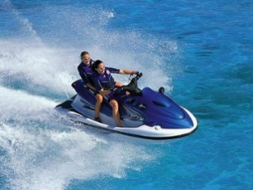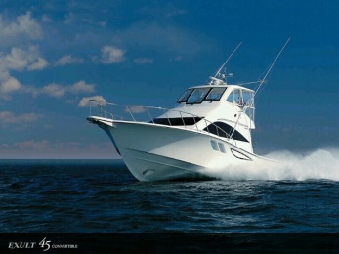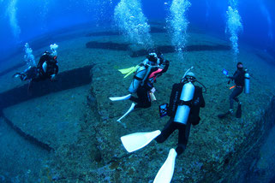
小型船舶、水上バイク、ダイビングの資格取得希望の障害者への相談及び支援、募集活動を行っております。
当法人協力のダイビングスクール、小型船舶教習所（国家試験免除）にてライセンスが取得出来ます。
＊ライセンス取得には、身体適正基準を満たす必要がありますご了承ください。
＊体験ダイビングは、ライセンス不要です。
『障害者とその家族を対象としたスポーツイベント』
ソフトボール、ドッジボール、ゲートボール、スイミング、トレッキング、キックボクシング、柔術、
体験乗馬会、オフロードカー体験試乗会、運動会の参加等。
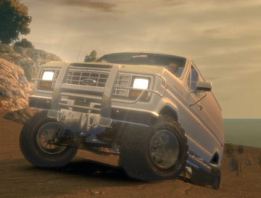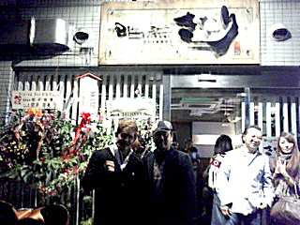
K-1ファイターHIROYA選手と記念撮影

『障害者とその家族を対象としたレジャー、レクレーション』
日帰りバスツアー、バーベキュー、ハイキング、お花見会、カラオケ大会、魚釣り大会、けん玉大会、
卓球、スポーツ観戦ツアー 、市町村、企業、団体等のフェスティバル、イベントの参加等。
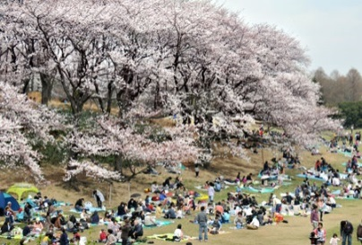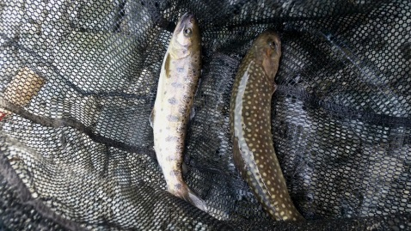
お花見会 早戸川にて魚釣り大会

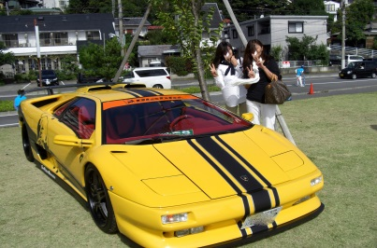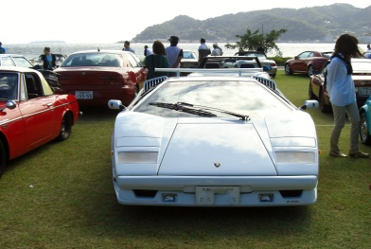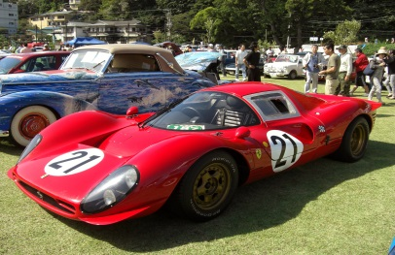
2014年8月 熱海に日帰りツアー カーフェスティバルを皆で見学しました。

『障害者とその家族を対象とした勉強会、セミナー等の開催』
労基法の勉強会、会社見学会、体験就労会、介護士によるアドバイスセミナー、障害者手帳及び
自立支援証書の申請についての説明会等。
＊障害者手帳、自立支援証書等の申請をボランティア活動にてお手伝い致します。
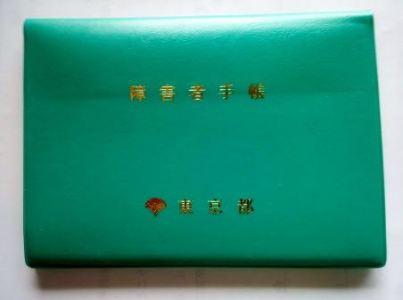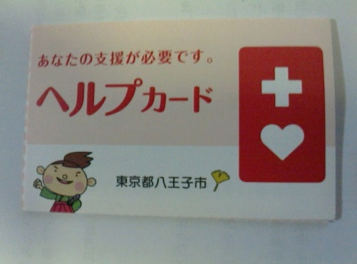

『障害者とその家族を対象とした日常生活に関する困りごとの個別、団体相談会』
＊ご相談内容によりボランティア活動致します。
就職、転職、労働条件、恋愛、結婚、終活等、借金問題、些細なことでもご相談ください。
個別相談会は、随時行っております。

『訪問事業；付添い；送迎事業』
訪問サービスにてマッサージ、散髪、不用品の処分を、お手伝い致します。
付添いサービスにて買い物、通院、ハローワーク、その他、外出時のお手伝い致します。
送迎事業につきましては、お電話にてお問合せください。ご連絡先 ０４２－８１３－０５９５
『当法人及びイベントのPR事業』
イベント等の参加、企業、各種団体、学校、個人を訪問し当法人へのご協力、PR活動及び
会員、賛助会員の募集事業を行なっております。

『物品の販売事業』
寄付等された物品をフリーマーケット、各種イベント等で販売致します。

『当法人のご入会について』会員の方は、当法人主催の有償イベントについては割引サービスがございます。
個人正会員入会金 無し 年会費 １２０００円 合計 １２０００円
個人賛助会員入会金 １００００円 年会費 １口．２００００円 １口以上 合計 ３００００円～
法人会員入会金 ２００００円 年会費 ６００００円 合計 ８００００円
法人賛助会員入会金 １００００円 年会費 １口．４００００円 １口以上 合計 ５００００円～
ご支援、ご寄附宜しくお願い申し上げます。

